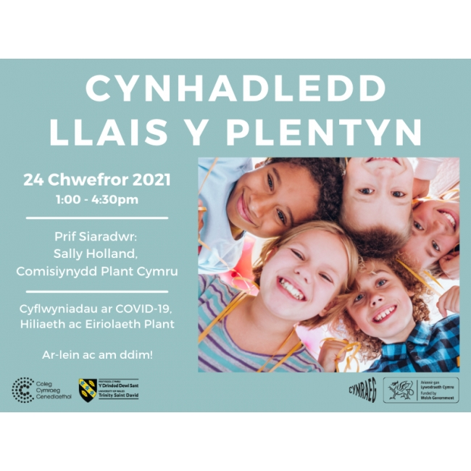
Cynhadledd 'Llais y Plentyn'
1.00 - 4.30pm dydd Mercher 24 Chwefror 2021

Cynhadledd ar gyfer myfyrwyr addysg, gofal plant a gwasanaethau plant a phobl ifanc mewn prifysgolion a cholegau addysg bellach. Bydd y cyflwyniadau i gyd yn y Gymraeg.
1.00 - 'Profiadau a barn plant a phobl ifanc yng nghyd-destun Covid-19: Sut mae'r Llywodraeth a gwasanaethau cyhoeddus wedi ymateb i ddiogelu eu hawliau?' Sally Holland, Comisiynydd Plant Cymru
2.00 - Covid-19 a'i effaith ar blant Cymru - Dr Siân Lloyd-Wiliams a Prysor Davies, Prifysgol Aberystwyth
2.50 - Hiliaeth a Phlant Cymru - Gareth Hicks, Plant yng Nghymru
3.40 - Eiriolaeth Plant yn Gymraeg - Nia Gwynfor, NYAS Cymru (National Youth Advocacy Service)
4.30 - Tafoli a thrafodaeth agored
5.00 - Gorffen
Cofrestrwch ar gyfer y gynhadledd isod: https://www.porth.ac.uk/cy/collection/cynhadledd-llais-y-plentyn

